Задание 2. Тема ГЕОГРАФИЧЕСКОЕ ПОЛОЖЕНИЕ РОССИИ
1 | 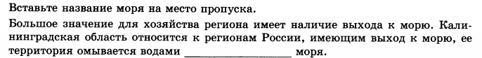
2 | 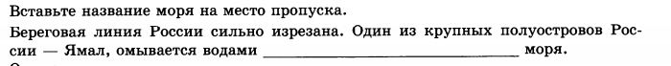
3 | 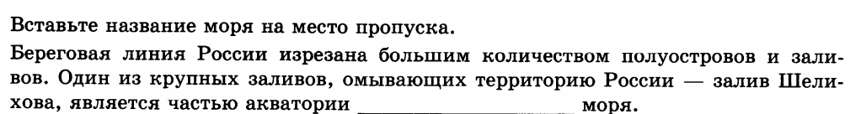
4 | 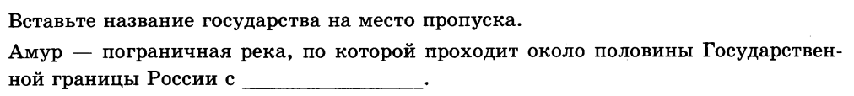
5 | 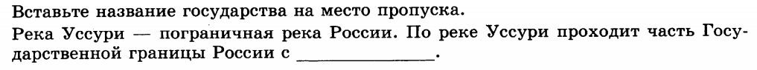
6 | 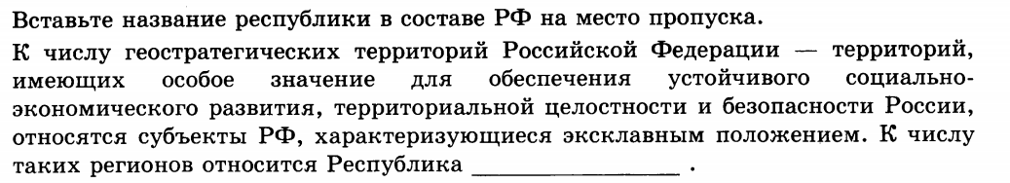
7 | 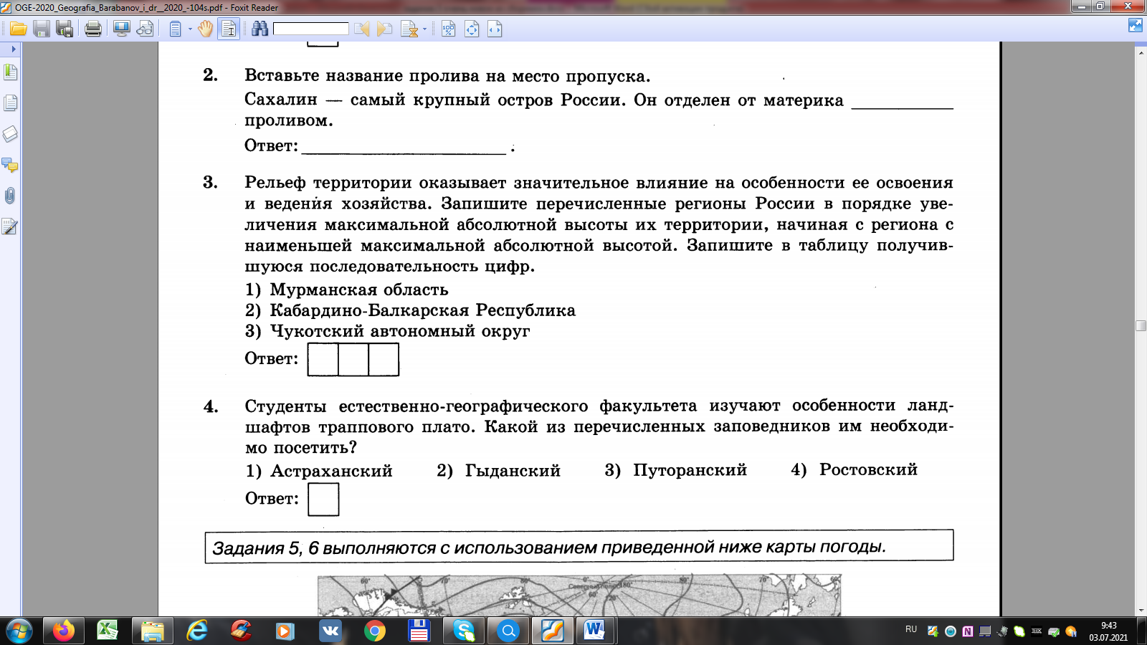
8 | 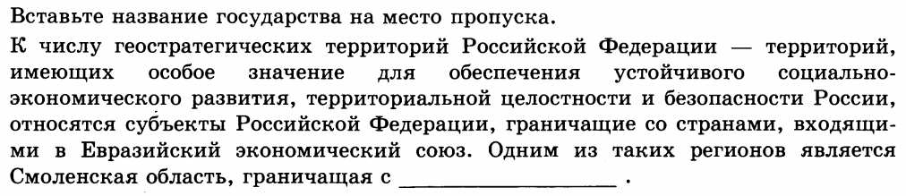
9 | 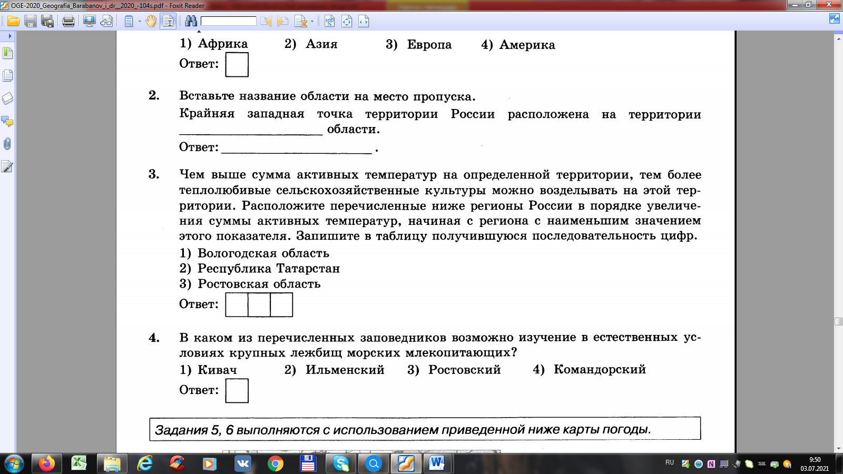
10 | 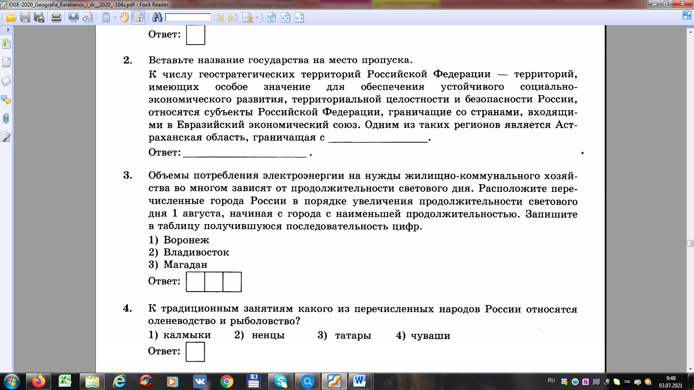
11 | 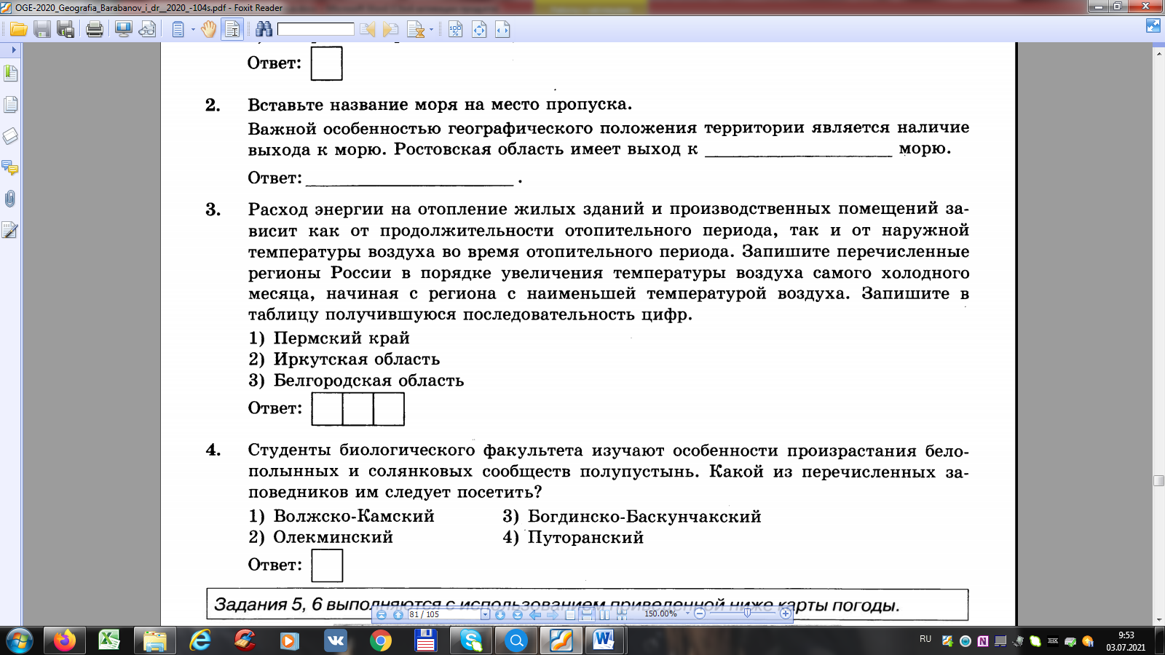
12 | 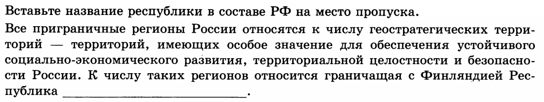
13 | Вставьте название государства.  Калининградская область – полуанклав России, который имеет выход к Государственной границе России с Литвой и________
14 | Вставьте название залива.  Одним из субъектов РФ, имеющим выход к морю язвляется Ленинградская область, територия которой омывается водами ________________залива Балтийского моря
15 | Вставьте название государства  Одним из приграничных субьектов РФ является Республика Карелия, имеющая выход к Государственной границе с ________
16 | Вставьте название области.  Территория некоторых сбъектов РФ, имеющих выход к морю, включает как материковую, так и островную часть. Острова Новая Земля являются частью ________ области
17 | Вставьте название субъекта РФ.  Территория некоторых сбъектов РФ, имеющих выход к морю, включает как материковую, так и островную часть. Новосибирские острова являются частью территории________
18 | Вставьте название государства  Озеро Ханкка является пограничной акваторией. По озеру проходит участок Государственной границы России с ________________
19 | Вставьте название государства  Одна из крупнейщих рек, впадающих в озеро Байкал, - река Селенга. Она берет свое начало на территории _____________________
20 | Вставьте название полуострова  Территория России расположена в двух полушариях. В западном полушарии находится ______________ полуостров
21 | Вставьте название субъекта  Единственный субъект РФ, граничащий с КНДР, это - ____________ край
22 | Вставьте название полууострова  Регион, входящий в Арктическую зану РФ является Мурманская область, расположенная на __________________полуострове
23 | Вставьте название моря  Береговая линия России сильно изрезана. Одним из крупных полуостровов России – Ямал, омывается водами ________ моря
24 | Вставьте название острова  Самой северной точкой России является мыс Флигели на острове ________ в архипелаге Земля Франца Иосифа
25 | Вставьте название государства  Псковская область имеет выход к Государственной границе тремя странами – Белоруссией, Эстонией и _____________
26 | Вставьте название пролива  Самой восточной точкой России является остров Ратманова в ________ проливе
27 | Вставьте названиепролива  В 2018 году было открыто движение по Крымскому мосту, который связал основную территорию России с Крымским полуостровом через ______________ пролив
28 | Вставьте название моря на месте пропуска.  Государственная граница с Норвегией проходит по _______________морю
29 | Вставьте название полуострова на месте пропуска.  Крайняя северная материковая точка – мыс Челюскин – находится на полуострове__________
30 | Вставьте название субъекта РФ на месте пропуска.  Сухопутная граница с Китаем проходит с республикой _____________.

